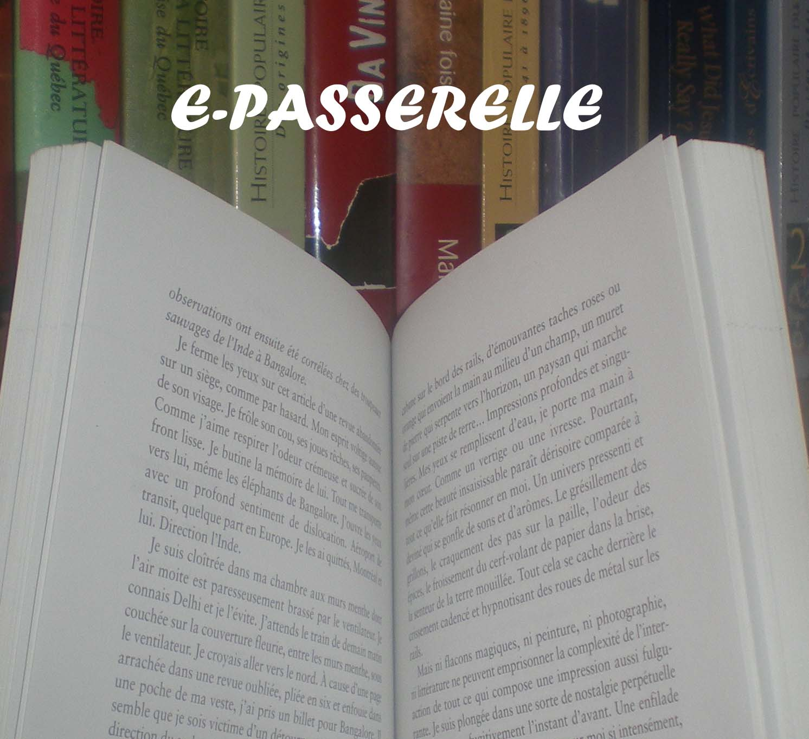

Communiqué de E-Passerelle

E-Passerelle organise une table ronde intitulée (Littérature maghrébine au Québec : du refus du cantonnement ethnique à la médiation interculturelle), et ce en collaboration avec la bibliothèque interculturelle, le mercredi 8 octobre 2014 à 18h. Sont invités à cette rencontre l’auteur et professeur universitaire Lilyane Rachedi, Nassira Belloula, Salah Beddiari, Kamal Benkirane, Fayrouz Fawzi, Mostafa Benfares.
E-Passerelle est un organisme sans but lucratif, et dont le mandat est la promotion des cultures et littératures francophones au sein de la francophonie québécoise, et l’édition électronique de livres en version papier et numérique.
E-Passerelle tend sans relâche à jeter des ponts, et créer des passerelles au sein de différentes communautés et permettre aux jeunes auteurs issus de la relève de s’épanouir et de créer un réseau avec les différentes instances culturelles et interculturelles au Québec.

E-Passerelle a publié plusieurs auteurs, a exposé au sein de plusieurs instances culturelles et littéraires et a organisé plusieurs activités rassembleuses depuis sa création.

